# lekce: Vzdálené ovládání pomocí IR ovladače

Lekce je zaměřena na seznámení s principy dálkového ovládání pomocí ir (infrared – infračerveného) záření. je sestaven obvod pro vzdálené řízení jednoduchého vozítka.

## CÍle

1. Co je to IR ovládání.
2. Zapojení IR diody pro testování IR ovládání.
3. Konstrukce obvodu pro vzdálené ovládání dvou motorků pomocí IR protokolu.
4. Naprogramování kódu pro obsluhu obvodu z předchozího bodu.
5. Volitelně: využití obvodu k praktické konstrukci.

|  |  |
| --- | --- |
| Čas: 2 (3) x 45 min  Úroveň: | Vychází z: 5, 6 |

|  |  |  |  |  |  |  |  |  |  |
| --- | --- | --- | --- | --- | --- | --- | --- | --- | --- |
|  | IR dioda |  | DC motor |  | L9110H |  | Servo motor |  | Dálkový ovladač |
| Pouižté součástky | | | | | |  |  |  |  |

|  |  |
| --- | --- |
|  | Studenti sestaví základní obvod, ve kterém připojí k Arduinu IR diodu a budou v sériovém monitoru sledovat jaké kódy jsou přijaté při stisku různých tlačítek dálkového ovladače. |
|  | Příprava Co bude v této hodině potřeba?   1. Součásti obvodu – deska Arduino s USB kabelem, kontaktní pole, 1x IR dioda, dálkový IR ovladač. Studenti si mohou přinést z domova libovolný IR ovladač. Nutno říci předem. 2. Osobní počítač pro studenty s nainstalovaným Arduino IDE. 3. Pokud je k dispozici, tak dataprojektor. 4. Prezentace k lekci 9, která je ke stažení na … 5. Pracovní listy pro studenty (ke stažení na …). |

PrŮvodce hodinou I

1. KROK 15 minut

Na úvod rozdejte studentům sady Arduino. Pohovořte o různých typech dálkového ovládání. Popište si princip IR ovládání. Kde všude se IR používá.

Studenti si prohlédnou IR přijímač a IR ovladač. Pokud mají svůj z domova, je pravá chvíle, aby si jej připravili.

1. KROK 5 minut

Studenti si sestaví jednoduchý obvod s IR přijímačem a připraví dálkový ovladač. Pokud v IR ovladači je dosud vložena folie u baterie, odstraňte jí.

#### **Zeptejte se studentů**

* Víte, co to je to infračervené světlo?  
  Infračervené světlo – Infrared (IR) – jedná se o elektromagnetické záření s vlnovou délkou, která je větší než viditelné světlo a menší než mikrovlnné záření. Jedná se o záření lidským okem neviditelné.
* Co je to IrDA?  
  IrDA (Infrared Data Association) – komunikační infračervený port popisující bezdrátovou komunikaci mezi infračervenou LED diodou a fotodiodou. Pro komunikaci je nutná přímá viditelnost.
* Kde se můžete potkat s infračerveným ovládáním?

Televize, přehrávače a jiná audio video technika. Dálkově řízené hračky. Dálkové ovladače u herních konzolí.

* Čím je dnes IrDA nahrazován?

Většinou bluetooth technologií. Má větší dosah a není nutná přímá viditelnost.



1. KROK 15 minut

Je-li třeba, je nutné provést následující krok:

Je nutné smazat adresář RobotIRremote v adresáři Arduino IDE. Najdete jej podle programu Arduino IDE – menu Soubor / Nastavení. Např.:

C:\Program Files (x86)\Arduion\libraries

a

C:\Users\<Uzivatel>\Dokumenty\Arduino\libraries

Studenti si spustí Arduino IDE a napíší základní program.

Studentům vysvětlete programový kód, zejména pak základní strukturu programu a použité funkce pro zápis hodnot na pinu desky.

1. KROK 15 minut

Studenti si v Arduino IDE spustí sériový monitor namíří IR ovladač na přijímač a stisknou tlačítko. Nechte je experimentovat se stiskem různých tlačítek, případně s různými ovladači.

#### Úkoly pro studenty

* Vysílají stejné typy ovladačů stejné signály?
* Jak je to s různými ovladači?
* Poznamenejte si kódy pro tlačítka, která chcete použít pro ovládání motorků v příští hodině? Potřebujete čtyři kódy (dvě strany dvou motorů) – např. funkce vpřed, vzad, vlevo a vpravo.



Pracovní list – IR dioda

První seznámení s dálkovým ovládáním arduina pomocí IR diody. V této části se seznámíte s principem IR diody, jejím zapojením a funkčnost.

|  |  |  |  |  |  |
| --- | --- | --- | --- | --- | --- |
|  | IR dioda |  | | | Dálkový ovladač |
|  | | |  |

## Co se naučíte

1. Princip IR ovládání.
2. Zapojení IR diody.
3. Naprogramování prvního programu pro ovládání IR diody.

## Co budete potřebovat

1. IR diodu
2. Dálkový ovladač
3. Desku Arduino
4. Kontaktní pole
5. Vodiče typu samec-samec

## A jděte na to …

1. Podle schématu zapojte elektronický obvod.

#### **Dejte si pozor**

* Dejte si pozor na to, jak zapojujete IR diodu. Díváte-li se proti diodě, pak vlevo je datový vodič, uprostřed zem (GND), vpravo 5 V.
* Stavíte-li obvod pouze pro tuto hodinu, můžete vodiče připojit přímo k Arduinu. Zapojení s nepájívým polem, je i tak lepší, IR dioda je díky němu v pevné pozici.



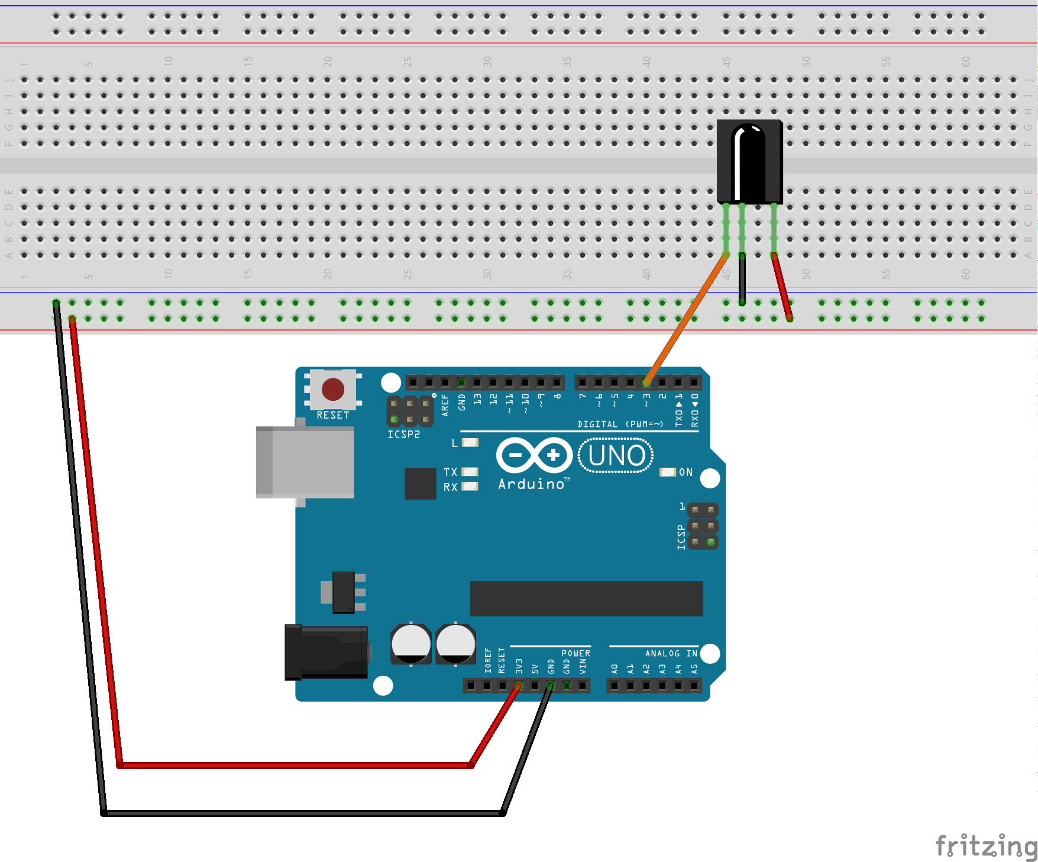

1. Spusťte program Arduino IDE a napište následující programový kód.

#include <IRremote.h>

int RECV_PIN = 3; // IR Dioda na pinu 3

IRrecv irrecv(RECV_PIN);

decode_results results;

String Vstup;

void setup() {

Serial.begin(9600);

irrecv.enableIRIn();

}

void loop() {

if (irrecv.decode(&results)) { //Dekóduj načtené

Vstup = String(results.value, HEX);

Serial.println(Vstup); //A zobraz na sériový monitor

irrecv.resume(); //Načti další hodnotu

}

}

1. V programu Arduino IDE je nutné vymazat jednu z knihoven pro práci s IR. Zeptejte se učitele, zda je to na vašem počítači již hotové a pokud ne proveďte bod 4, jinak přejděte na bod 5.
2. Je nutné smazat adresář RobotIRremote v adresáři Arduino IDE. Najdete jej podle programu Arduino IDE – menu Soubor / Nastavení. Např.:

C:\Program Files (x86)\Arduion\libraries

A

C:\Users\<Uzivatel>\Dokumenty\Arduino\libraries

Vypněte a zapněte Arduino IDE (nejprve uložte svou práci).

1. V programu Arduino IDE nastavte odpovídající desku. V menu Tools > Board > Arduino UNO.
2. Dále nastavte port (v Menu Tools > Seriál Ports > vyberte odpovídající port.
3. Pro nahrání programu do desky Arduino, klikněte na ikonu
4. Otevřete si v Arduino IDE Sériový monitor, kliknutím na ikonu
5. Stiskněte dálkový ovladač a sledujte v sériovém monitoru co se stane po stisku jednotlivých tlačítek.

Pokud vše funguje a vidíte zobrazené kódy tlačítek, můžete se věnovat samostatným úkolům. Všimněte si, že pokud tlačítko podržíte delší dobu, zobrazují se kódy ”FFFFFFFF“, které nemají žádný další informační význam, kromě toho že uživatel stále drží předchozí stisknuté tlačítko.

#### Úkoly pro vás

* A) Zapište si kódy tlačítek, které hodláte použít v následující hodině pro ovládání dvou motorků. Potřebujete minimálně čtyři tlačítka (pro každý motor dvě – dva směry otáčení). Např. ve významu vpřed, vzad, vlevo, vpravo.
* B) Máte-li možnost vyzkoušejte si i jiný IR ovladač.
* C) Vyzkoušejte si, na jakou vzdálenost a přes jaké překážky IR ovladač funguje.



#### **Dejte si pozor**

* Jednotlivé ovladače nejsou „spárovány“ s konkrétním Arduinem. Stisk tlačítka na jednom ovladači mohou zaznamenat i IR diody vašich spolužáků a spolužaček, a naopak vaše IR dioda může zachytávat cizí dálkové ovladače.



|  |  |
| --- | --- |
|  | Studenti naváží na minulou hodinu a doplní svůj obvod o servo motor a DC motor s ovladačem (můstkem) L9110H. Vyzkouší si vzdálené ovládání obou motorků pomocí IR diody a IR ovladače. |
|  | Příprava Co bude v této hodině potřeba?   1. Součásti obvodu – deska Arduino s USB kabelem, kontaktní pole, vodiče typu samec-samec, IR diodu, IR ovladač, Servo, obvod L9110H (ovladač motoru) a DC motor. 2. Osobní počítač pro studenty s nainstalovaným Arduino IDE. 3. Pokud je k dispozici, tak dataprojektor. 4. Prezentace k lekci 9, která je ke stažení na … 5. Pracovní listy pro studenty (ke stažení na …). |

PrŮvodce hodinou II

1. KROK 10 minut

Na úvod rozdejte studentům sady Arduino. Řekněte, že v této hodině naváží na předchozí příklad, který se týkal zapojení a ovládání obvodu s IR diodou. Naučí se vzdáleně ovládat DC a servo motor, které znají z předchozích příkladů.

Připomeňte si princip a vlastnosti IR ovládání.

1. KROK 10 minut

Sestavte obvod dle schématu. Schéma jim promítněte na projektoru a naleznou jej i na pracovních listech. DC motorky mohou studenti připojit např. tak, že provlíknete očky kontaktů ohnuté konce vodičů a připíchnete je k nepájivému poli. Ukažte jim to.

1. KROK 10 minut

Studenti si zapíší kód do Arduina IDE a nahrají si jej do Arduina. Kód studentům vhodným způsobem připravte, ať jej nemusí opisovat, ale promítněte jej na projektoru a vysvětlete jej. Upozorněte studenty ať si případně upraví kódy tlačítek dle svých zápisků z minulé hodiny. V ukázkovém kódu jsou použita tlačítka 2, 4, 6 a 8. Chtějí-li použít jiné, musí přepsat správné kódy (např. Vstup=="ff18e7" pro tlačítko 2).

1. KROK 15 minut

Pokud studenti vše zvládli, mohou nyní zkoušet vzdálené ovládání obou motorků. Zbyde-li čas nechte je řešit následující úkoly.

#### Úkoly pro studenty

* A) Co se stane, když zakomentujete pauzy (Delay(500))
* B) Experimentujte s úhly, o které se otáčí servo.
* C) Experimentujte s rychlostí DC motoru.





#### MOžný nápad

* Máte-li ještě volné vyučovací hodiny do konce pololetí či školního roku, můžete věnovat jednu nebo dvě hodiny tomu, že studenti využijí sestavený obvod ke konstrukci nějakého zařízení. Nabízí se:
  + Dálkově ovládané vozítko – DC motor pohání kola a servo motor zatáčí s druhou nápravou
  + Dálkově ovládané vozítko–vznášedlo – DC motor pohání vrtuli, servo zatáčí.
  + Dálkově ovládaný ventilátor – DC motor pohání vrtuli, servo motor s ní otáčí.
* Pro konstrukci využijte kartóny, krabice, PET láhve, víčka od PET lahví, stará CD na kola atd. Máte-li k dispozici 3D tiskárnu, můžete využít i jí.

Pracovní list – IR dioda II

použití pro dálkové ovládání

Pokračování v seznamování se s IR DIODOU a dálkovým IR ovládáním. Tentokrát budeme pomocí dálkového ovladače a IR diody ovládat dva motorky – DC motor a servo.

## Co se naučíte

1. Zopakujete si, zapojení IR diody a její použití.
2. Zopakujete si zapojení DC motoru a serva.

|  |  |  |  |  |  |  |  |  |  |
| --- | --- | --- | --- | --- | --- | --- | --- | --- | --- |
|  | IR dioda |  | DC motor |  | L9110H |  | Servo motor |  | Dálkový ovladač |
| Pouižté součástky | | | | | |  |  |  |  |

1. Vytvoření programu pro vzdálené ovládání DC motoru a serva pomocí IR.
2. Vytvořené zapojení si otestujete.

## Co budete potřebovat

1. deska Arduino s USB kabelem
2. kontaktní pole
3. vodiče typu samec-samec
4. IR diodu
5. IR ovladač
6. Servo
7. obvod L9110H (ovladač motoru)
8. DC motor.

## A jděte na to …

1. Podle schématu zapojte elektronický obvod.

#### **Dejte si pozor**

* Zapojení DC motoru. Můžete provizorně udělat následující zapojení. Konce vodičů protáhnete očky u DC motoru, ohnete je a zapíchnete do nepájivého pole.
* Zapojení serva. Vodiče pro připojení na servo motoru mají následující význam – červený drát 5 V, hnědý drát GND, žlutý drát data.



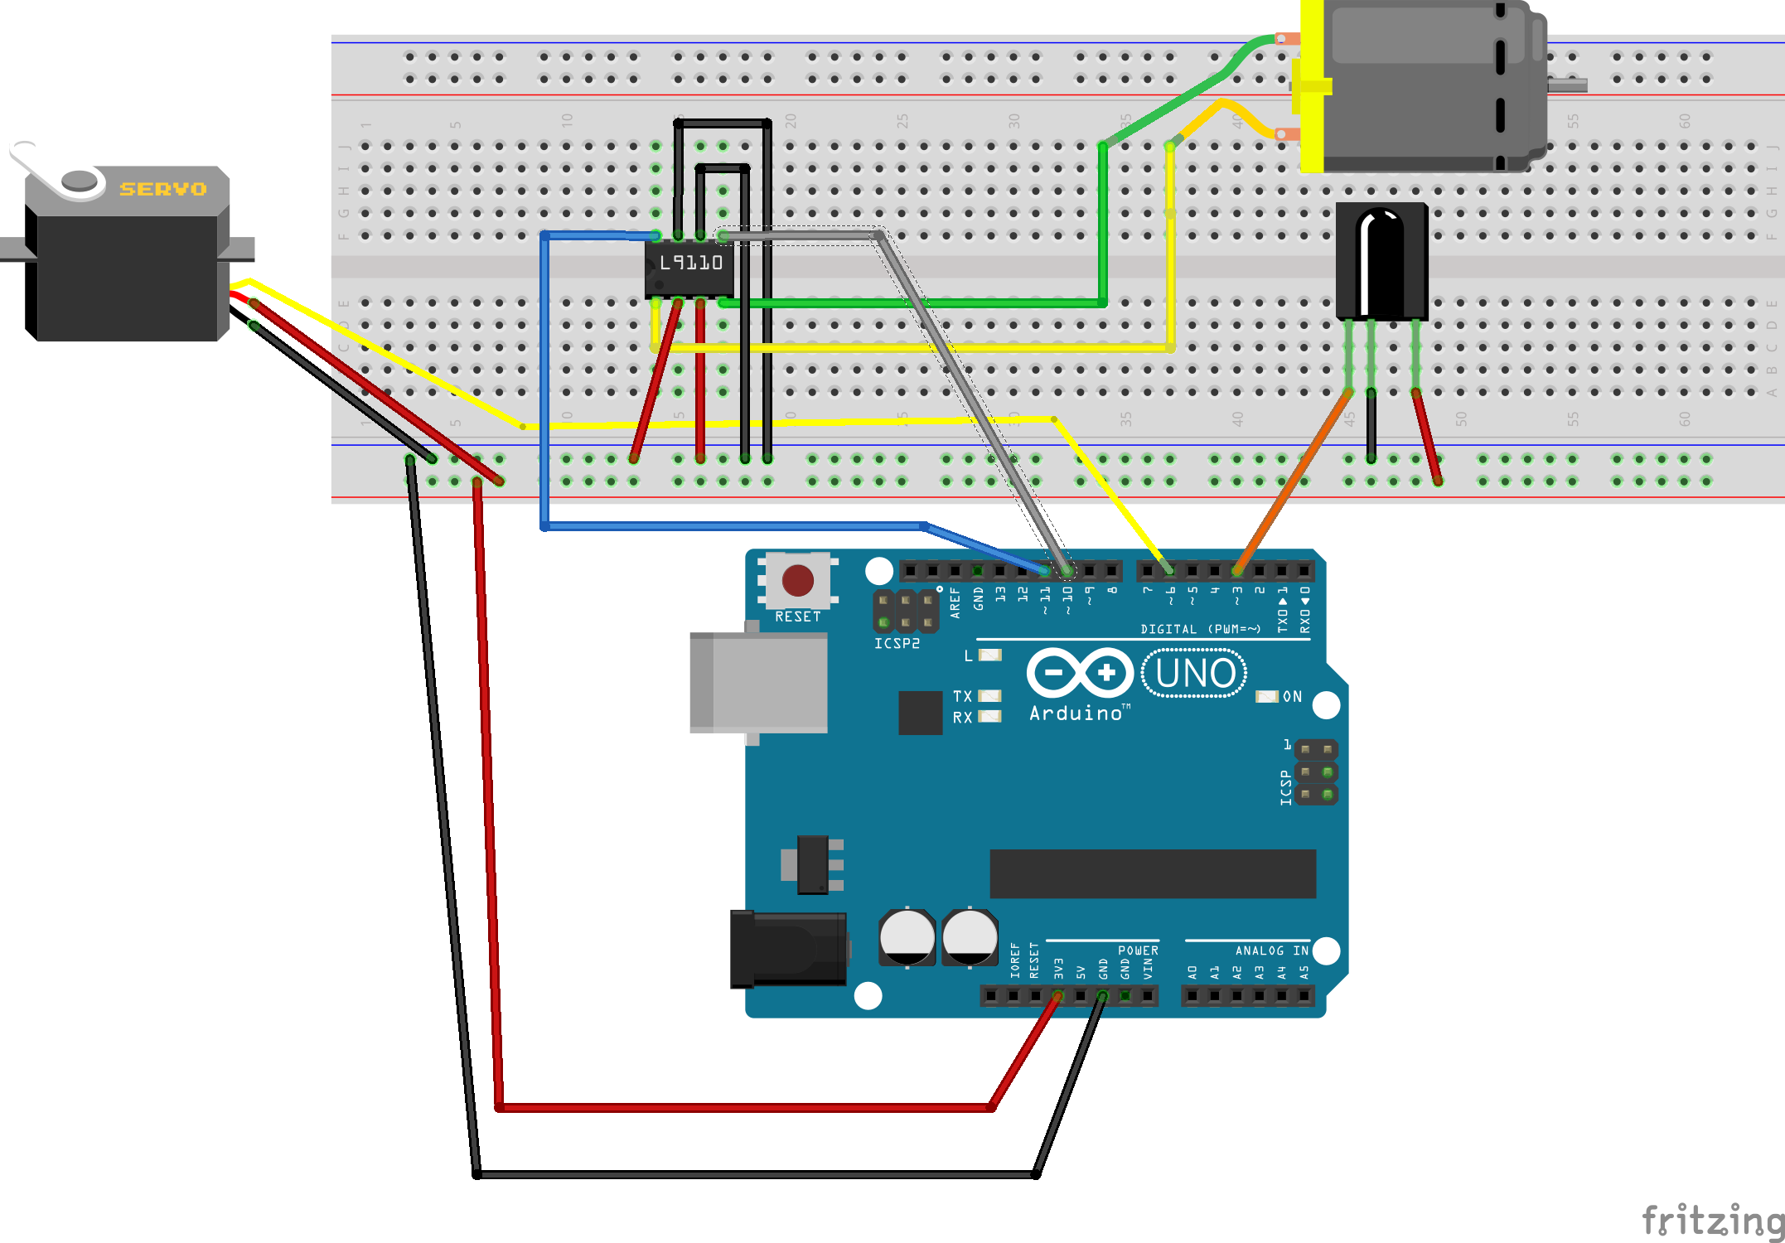

1. Spusťte program Arduino IDE a napište následující programový kód.

#include <IRremote.h>

#include <Servo.h>

int RECV_PIN = 8; // IR Dioda na pinu 8

IRrecv irrecv(RECV_PIN);

decode_results results;

String Vstup;

Servo myservo; //Vytvoření objektu pro řízení krokového motoru

int poloha=90;

const int motorIn1 = 10; //Piny pro DC motor na 10 a 11

const int motorIn2 = 11;

int rychlost = 255; //Rychlost DC motoru

void setup() {

irrecv.enableIRIn();

pinMode(motorIn1,OUTPUT); //Inicializace DC motoru

pinMode(motorIn2,OUTPUT);

myservo.attach(3); //Servo motor je na pinu 3

myservo.write(poloha); //Výchozí poloha

}

void loop() {

if (irrecv.decode(&results)) {

Vstup = String(results.value, HEX);

if (Vstup=="ff18e7") {

motor(rychlost,0); //DC motor směr vpred

delay(500);

}

else if (Vstup=="ff4ab5") {

motor(0,rychlost); //DC motor směr vzad

delay(500);

}

else if (Vstup=="ff10ef") {

if (poloha>10){ //Hodnota 0 a menší není dobrá

poloha=poloha-10;

myservo.write(poloha); //Servo o 10 stupňů vlevo

}

delay(500);

}

else if (Vstup=="ff5aa5") {

if (poloha<170){ //Hodnota 180 stupňů a vyšší není dobrá

poloha=poloha+10;

myservo.write(poloha); //Servo o 10 stupňů vpravo

}

delay(500);

}

else{

motor(0,0); //Zastav DC motor

delay(500);

}

irrecv.resume(); //Načti další hodnotu

}

}

void motor(int A, int B) //Procedura pro obsluhu DC motoru

{

analogWrite(motorIn1,A);

analogWrite(motorIn2,B);

}

1. Po napsání programu připojte USB kabel k desce a k počítači.
2. V programu Arduino IDE nastavte odpovídající desku. V menu Tools > Board > Arduino UNO.
3. Dále nastavte port (v Menu Tools > Seriál Ports > vyberte odpovídající port.
4. Pro nahrání programu do desky Arduino, klikněte na ikonu
5. Nyní vezměte váš dálkový ovladač a vyzkoušejte program. Dejte si opět pozor na vzájemné ovlivňování s ostatními.

Pokud vše funguje, tak výborně. Můžete se vrhnout na samostatné úkoly.

#### Úkoly vás

* A) Upravte program tak, aby se servo otáčelo o jiný úhel. Vytvořte si pro tyto účely novou proměnnou.
* B) Experimentujte s rychlostí DC motoru.



#### **Vysvětlení**

* Možná si všimnete, že na jakékoliv jiné tlačítko, než jsou čtyři zvolená se zastavuje DC motor. Je to proto, že v případě, že pokud je DC motor v činnosti vrací IR dioda někdy zcela jiný kód, než by měla.



Podrobný průvodce teorií

Podrobně rozepsané příklady s popisem funkcionalit obvodů a programového kódu a řešení úkolů a možných problémů při nefunkčnosti obvodů.

## Obsah průvodce

1. Princip IR ovládání.
2. Podrobný popis zapojení obvodu s IR diodu.
3. Zdrojový kód programu pro IR ovládání
4. Podrobný popis zapojení obvodu pro IR ovládání DC a servo motoru
5. Zdrojový kód tohot zapojení
6. Řešení možných potíží
7. Další úkoly pro samostatnou práci

## princip ir ovládání

Infračervéné ovládání (Infra Red – IR) je ovládání založené na šíření světla v infračerveném pásmu. Toto světlo je lidským okem neviditelné, ale pro jeho šíření platí stejná pravidla jako pro běžné světlo. V cestě signálu tedy nesmí stát žádná překážka. Signál je generován i přijímán IR diodou. Vysílač není přímo spárován s přijímačem jako u jiných typů dálkového ovládání a přenos lze tedy snadno ovlivnit jiný vysílačem.

Výhodou tohoto ovládání je jeho jednoduchost, jak uvidíme v této lekci, nevýhodou v podstatě vše ostatní. Pokud nám jde o bezpečnost, dosah a ovládání i přes překážky je lepší použít bluetooth nebo rádio (RF) ovládání.



|  |  |
| --- | --- |
|  | Než si ukážeme konkrétní aplikaci programového kódu, vytvoříme elektronický obvod, ve kterém si pouze vyzkoušíme princip IR ovládání. |

## Zapojení obvodu s IR diodou

Obr. - Zapojení IR diody

Obr. - Zapojení IR diody

Zapojení obvodu je velmi jednoduché. Na digitální pin 3 je připojen datový vodič IR diody. Běžným způsobem pak jsou připojeny další dva piny 5V a GND. Je možné zapojení bez nepájivého pole, ale toto zapojení má tu výhodu, že je IR dioda pevně umístěna.

## Programový kód

|  |  |  |
| --- | --- | --- |
| 1  2  3  4  5  6  7  8  9  10  11  12  13  14  15  16  17 18  19 | #include <IRremote.h>  int RECV_PIN = 3;  IRrecv irrecv(RECV_PIN);  decode_results results;  String Vstup;  void setup() {  Serial.begin(9600);  irrecv.enableIRIn();  }  void loop() {  if (irrecv.decode(&results)) {  Vstup = String(results.value, HEX);  Serial.println(Vstup);  irrecv.resume();  }  } | d  c  b  a |

Pro správnou funkci Je nutné smazat adresář RobotIRremote v adresáři Arduino IDE. Najdete jej podle programu Arduino IDE – menu Soubor / Nastavení. Např.:

C:\Program Files (x86)\Arduion\libraries

a

C:\Users\<Uzivatel>\Dokumenty\Arduino\libraries

1. Zavedení knihovny pro práci s IR diodou.
2. Nastavení proměnných. IR dioda je připojena na digitální PIN 3. Proměnná Vstup slouží k načtení hodnot z IR ovladače.
3. Ve funkci setup je inicializován IR vstup a současně i sériový port pro výstup na sériový monitor.
4. Ve funkci loop se cyklicky načítají přenesené hodnoty z IR ovladače a zobrazují na sériový monitor.

|  |  |
| --- | --- |
|  | NeLze nahrát kód do desky USB kabel – ujistěte se, že máte desku Arduino připojenou k počítači.  Chyba v kódu – zkontrolujte, jestli je programový kód opravdu správně napsán. Pokud bude existovat syntaktická chyba, kód se do desky nenahraje.  Správná deska – přesvědčte se, že máte správně zvolenou desku v nabídkách **Tools>Board**. **Ovladač nefunguje** Zapojení IR diody – zkontrolujte, zda je IR dioda správně zapojená, dle obrázku 1  Ovladač – zkontrolujte, zda jsou v ovladači vložené baterie a zde je případně zapnutý. |

|  |  |
| --- | --- |
|  | Úkoly pro samostatnou práci (Př. ) Zapište si kódy ovladače, které budete potřebovat v dalším cvičení. Potřebujete nejméně čtyři tlačítka pro ovládání dvou motorků na obě strany.  (Př. 2) Vyzkoušejte jiný ovladač.  (Př. 3) Otestujte si vzájemné rušení (ovladač funguje na více Arduin).  (Př. 4) Vyzkoušejte dosah ovladače. |

## Zapojení obvodu s IR ovládáním dvou motorků



Obr. 2 - Zapojení IR diody, DC motorku a serva

Jak si můžete všimnout, přibyly zde oproti předchozímu případu servo, DC motor a ovladač DC motoru (motor driver).

Vodiče můžete k DC motoru buď připájet anebo je protáhnout očky motoru zahnout a zapíchnout do podložky. Zvolíte-li druhou možnost, je třeba počítat s jistou nestabilitou zapojení, ale pro testování to plně postačí.

## PROGRAMový kód

f

e

d

c

b

a

|  |  |  |
| --- | --- | --- |
| 1  2  3  4  5  6  7  8  9  10  11  12  13  14  15  16  17  18  19  20  21  22  23  24  25  26  27  28  29  30  31  32  33  34  35  36  37  38  39  40  41  42  43  44  45  46  47  48  49  50  51  52  53  54  55  56  57  58  59  60  61  62  63  64  65 | #include <IRremote.h>  #include <Servo.h>  int RECV_PIN = 3; // IR Dioda na pinu 3  IRrecv irrecv(RECV_PIN);  decode_results results;  String Vstup;  Servo myservo;//Vytvoření objektu pro řízení krokového motoru  int poloha=90;  const int motorIn1 = 10; //Piny pro DC motor na 10 a 11  const int motorIn2 = 11;  int rychlost = 255; //Rychlost DC motoru  void setup() {  irrecv.enableIRIn();  pinMode(motorIn1,OUTPUT); //Inicializace DC motoru  pinMode(motorIn2,OUTPUT);  myservo.attach(8); //Servo motor je na pinu 8  myservo.write(poloha); //Výchozí poloha  }  void loop() {  if (irrecv.decode(&results)) {  Vstup = String(results.value, HEX);  if (Vstup=="ff18e7") {. //DC motor 1. smer  motor(rychlost,0);  delay(500);  }  else if (Vstup=="ff4ab5"){ //DC motor 2. smer  motor(0,rychlost);  delay(500);  }  else if (Vstup=="ff10ef"){ //Servo 1. smer  if (poloha>10) {  poloha=poloha-10;  myservo.write(poloha);  }  delay(500);  }  else if (Vstup=="ff5aa5") { //Servo 2. smer  if (poloha<170){  poloha=poloha+10;  myservo.write(poloha);  }  delay(500);  }  else{  motor(0,0);  delay(500);  }  irrecv.resume(); //Načti další hodnotu  }  }  void motor(int A, int B) //Procedura pro ovládání DC motoru  {  analogWrite(motorIn1,A);  analogWrite(motorIn2,B);  } |  |

g

f

1. Zavedení knihoven pro práci s IR diodou a servo motorem.
2. Nastavení proměnných. IR dioda je připojena na digitální PIN 3. Proměnná Vstup slouží k načtení hodnot z IR ovladače.
3. Nastavení servo motoru. Proměnná poloha ukazuje polohu serva. Na začátku je nastavena na 90 stupňů, tedy na prostřední polohu servo motoru.
4. Narstavení DC motoru. Jsou použity digitální piny 10 a 11. Rychlost motoru je nastavena na 255 – maximum.
5. Ve funkci setup je inicializován IR vstup, DC motor i servo na portu 8.
6. Ve funkci loop se cyklicky načítají přenesené hodnoty z IR ovladače a pokud se jedná o známe hodnoty, je provedena odpovídající akce.
7. Procedura pro ovládání DC motoru.

|  |  |
| --- | --- |
|  | NeLze nahrát kód do desky USB kabel – ujistěte se, že máte desku Arduino připojenou k počítači.  Chyba v kódu – zkontrolujte, jestli je programový kód opravdu správně napsán. Pokud bude existovat syntaktická chyba, kód se do desky nenahraje.  Správná deska – přesvědčte se, že máte správně zvolenou desku v nabídkách **Tools>Board**. **Ovladač nefunguje** Zapojení IR diody – zkontrolujte, zda je IR dioda správně zapojená, dle obrázku 1  Ovladač – zkontrolujte, zda jsou v ovladači vložené baterie a zde je případně zapnutý. Známé problémy Ovladač posílá neobvyklé kódy – Pokud běží DC motor, přijímá IR dioda někdy neobvyklé kódy o větší délce. Kvůli této vlastnosti, nelze použít tlačítko pro STOP DC motoru, protože nelze určit spolehlivě kód, který bude při stisku konkrétního tlačítka v tomto případě přijat.  Problémy serva v krajních polohách – Něktetrá serva mají problémy v krajních polohách svého rozsahu zhruba od 0 do 5 a od 176 do 180 stupňů. Servo v těchto případech nedokáže zaujmout správnou polohu. Pokud zaznamenáte takovéto chování, upravte program tak, aby servo nemohlo těchto poloh dosáhnout. |

|  |  |
| --- | --- |
|  | Úkoly pro samostatnou práci (Př. ) Experimentujte s rychlostí DC motoru.  (Př. 2) Upravte program tak, aby se servo otáčelo o větší či menší úhel. |

## Co dál

Nyní když máte sestaven tento obvod, můžete jej využít pro nějakou složitější konstrukci. Nabízí se například následující možnosti:

1. Využít sestavený obvod pro dálkové ovládání autíčka. DC motor bude pohánět jednu z náprav a servo bude sloužit pro zatáčení druhé nápravy anebo řídícího kola, pokud se bude jednat o tříkolku. Konstrukci si můžete vytisknout na 3D tiskárně anebo použít kartonovou krabici a na kola např. víčka od PET lahví anebo stará CD. Pro převody můžete použít např. gumičky.
2. Dálkově ovládaný ventilátor. DC motor bude sloužit k pohonu vrtule a servo k jejímu natáčení do stran. Konstrukci v tomto případě proveďte nejlépe na 3D tiskárně včetně vrtule.

## Závěr

V této kapitole jste poznali princip IR ovládání a naučili se jej využívat. Sestrojili jste si obvod včetně dvou motorků – serva a DC motoru s ovladačem.